Консультация для родителей «Как играя, развивать грамматический строй речи ребенка 5-6 лет».
Материал подготовила Сероштанова И.В.
учитель-логопед МБДОУ «Детский сад №137» г. Ростов-на-Дону
Грамматический строй речи - это взаимосвязь слов друг с другом в словосочетаниях и предложениях.
Для родителей важно способствовать развитию этого направления речи детей. В ином случае у ребёнка может возникнуть дисграфия (нарушение письменной речи).
На этом возрастном этапе продолжается совершенствование всех сторон речи ребёнка. Фраза становится, более развернутой, точнее высказывания. Ребёнок выделяет существенные признаки в предметах и явлениях, но и начинает устанавливать причинно - следственные связи между ними, временные и другие отношения.
На шестом году ребёнок практически овладевает грамматикой и пользуется ей достаточно свободно. В структурном отношении речь значительно усложняется не только за счет простых распространенных предложений, но и сложных; возрастает объем высказываний. Все реже ребёнок допускает ошибки в согласовании слов, в падежных окончаниях существительных и прилагательных; часто правильно употребляет родительный падеж существительных во множественном числе. Он легко образует существительные, и другие части речи при помощи суффиксов, прилагательные из существительных (ключ из железа - железный). В своей речи ребёнок пользуется сложными предложениями, хотя некоторые типы предложений еще вызывают у него затруднения. Предлоги и союзы употребляются в самых разнообразных значениях. Способны обобщать, анализировать и систематизировать.
Но в речи детей 5-6 лет всё ещё встречаются ошибки: «ухи» вместо «уши», «домы» вместо «дома», «цыплёнки» вместо «цыплята» или «семь гусёв» вместо «семь гусей».
Поэтому в этот период мы ставим следующие задачи:
- Совершенствовать умения согласовывать в предложении существительные с числительными (На столе лежат пять яблок), существительные с прилагательными.
- Образовывать множественное число существительных.
- Формировать умение пользоваться несклоняемыми существительными (какао, пальто, кофе, кино, пианино). Познакомить ребёнка с разными способами образования слов (сахарница, строитель, солонка, листопад, снегоход). Учить образовывать (по образцу) однокоренные слова (снег - снеговик - снежинка - снегирь).
Продолжать учить составлять (по образцу) простые и сложные предложения. ➢ Учить, при инсценировках, пользоваться прямой и косвенной речью.

Работа по формированию грамматического строя видна так же в таблице ниже:
Части речи/  Разделы | Имена существительн ые | Глаголы | Имена прилагательны  е | Наречия | Числительн ые | Место имения | Служебные слова,  предлоги, частицы, союзы
Лексика | Фрукты, овощи;  приметы осени;  подбор  существительн ых к глаголам | Синонимы: хожу -  брожу;  устали -  утомились - уморились | Антонимы: чистый - грязный | Медленно, зябко | Два, пять | Мне, свой | Из-под, из-за
Словооб разован ие | Суффиксы; однокоренные слова | Префиксал ьный: подошел - отошел; вошел - вышел | Суффиксеньк-: красивый - красивенький | - | - | - | -
Словоиз менение | Ед. и мн.ч.  В.п., Т.п.: я  вижу белку — я вижу белок | Моросит  (дождь); вянет,  желтеют Несов. и сов. вид: копаю - выкопал | С существитель  ными в роде: осенняя,  осенний, осеннее;  грибной, грибная, грибное | Мокро — сухо | - | Они | -

Так как ведущим видом деятельности ребёнка является игра, поэтому её следует использовать как один из основных приёмов работы. Благодаря игре, её динамичности, эмоциональности проведения и заинтересованности детей, предоставляется возможность много раз упражняться в повторении нужных грамматических категорий. Таким образом, их можно отрабатывать, используя различные виды игр.
Настольно-печатные.

«Один - много» – закрепление формы множественного числа имён существительных;
«Что без чего?» – формирование навыка образования существительных родительного падежа;
«Скажи какой, какая, какое?» – формирование навыка
словообразования (относительных прилагательных: сок из яблок - яблочный);
«Весёлый счёт» – закрепление умения согласования числительных с существительными;
«Назови ласково» – формирование навыка образования уменьшительноласкательных существительных.
На одной настольно-печатной игре можно отработать несколько задач по формированию грамматического строя речи.
Рассмотрим, всем известную настольно-печатную игру «Лото».
На материале данной игры можно отрабатывать:
- согласование существительных с местоимениями, с прилагательными, с числительными: Чья белка? Чей крот? Какая белка?
- падежные формы имён существительных:
- У кого пушистый хвост? У кого длинные уши? (Р.п.)
- Кем была белка? Кем был медведь? (Т. п.)
- Кому дадим орехи? Кому дадим мёд? (Д. п.)
- О ком скажем: рыжая? О ком скажем колючий? (П.п.);
- образование уменьшительно - ласкательных существительных белка-белочка, заяц-зайчик;
- образование прилагательных от существительных: чьи у белки лапы? – беличьи, чей у медведя хвост? – медвежий, чьи у льва уши? - львиные. Словесные дидактические игры.
Это самые известные и широко применяемые игры, например: «Жадина», «Кому что нужно», «Волшебные очки», «Один - много», «Хвастунишки», «Чего много?» и т.д. На самом деле почти каждую настольно-печатную игру можно использовать, как словесно-дидактическую.
Подвижные игры.
Подвижные игры многообразны: игры с предметами, хороводные, игры на координацию движений и речи, игры с правилами, сюжетные, бессюжетные, игры соревновательного характера, игры-аттракционы.
Игры с мячом:
«Лови и бросай, и цвета называй» (согласование существительных с прилагательными).
«Чья голова?» (образование притяжательных прилагательных от существительных).
«Кто кем был?» (закрепление падежных окончаний).
«Кто кем будет?» (закрепление падежных окончаний).
Сюжетно-ролевые игры.
Сюжетно-ролевых игр существует великое множество. Это «Семья», «Почта», «Больница», «Парикмахерская» и многие другие. В ходе сюжетно-ролевых игр, также можно отрабатывать все грамматические категории.
Таким образам, использование игровых приёмов, способствует более глубокому и осознанному усвоению детьми грамматической стороны речи. В играх дети более осмысленно подходят к заданиям, с большим интересом относятся к игровым действиям, легче выявляют языковые закономерности и вводят их в свою речь.

Литература. 1. Арушанова А.Г. Формирование грамматического строя речи. – М.:
Мозаика – Синтез, 2008.
- Воробьёва Т. А., Крупенчук О. И. Мяч и речь. – СПб. Дельта, 2001.
- Лалаева Р.И., Серебрякова Н.В. Формирование лексики и грамматического строя у дошкольников с общим недоразвитием речи – СПб.: Союз, 2001.
- Нищева Н.В. Играйка. Восемь игр для развития дошкольников. – СПб.: Детство-пресс, 2007.
- Ушакова О. С. , Струнина Е. М. Методика развития речи детей дошкольного возраста. – М.: Владос, 2003.
- Шмаков С. А. Игры – шутки, игры – минутки. – М.: Новая школа, 1993.

Приложение.

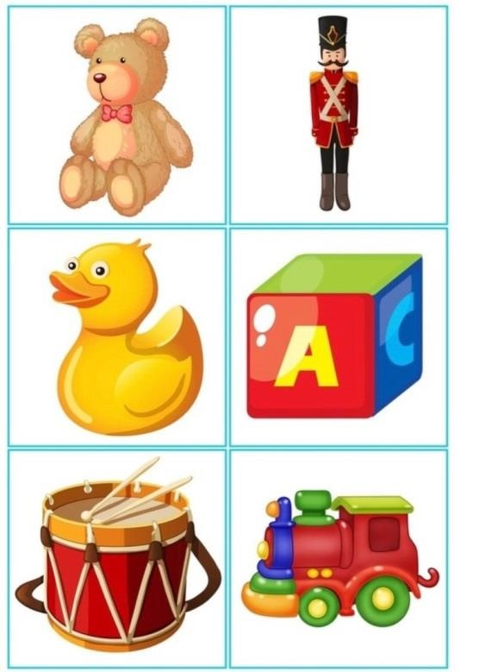
«Один – много».

Цель игры: научить ребенка правильно употреблять имена существительные во множественном числе:

Дом – дома – много домов
Кот – коты – много котов
Стол – столы – много столов
Ложка – ложки – много ложек
Дерево – деревья – много деревьев
Дорога – дороги – много дорог
Машина – машины – много машин Туча – тучи – много туч и т.д.

«Что без чего?»
Цель игры:
закрепление формы родительного падежа существительных по теме «Мебель, посуда, транспорт, одежда» и т.д.
Подбираются картинки с изображением предметов, которые надо починить. Задаём вопрос: «Что без чего?»:
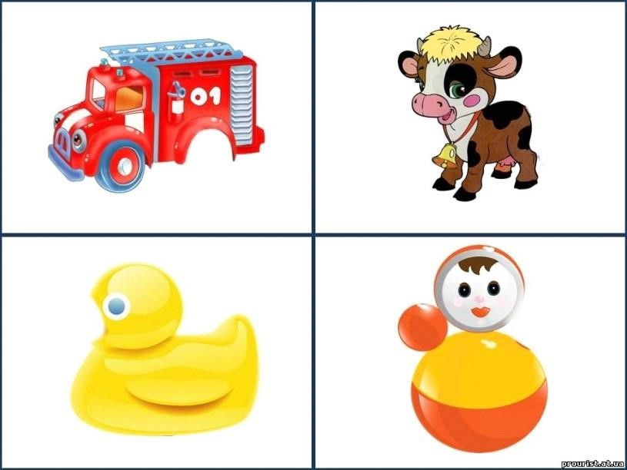
Стул без ножки.
Машина без колеса.
Стул без спинки.
Шуба без воротника.
Кастрюля без ручки.
Чайник без носика.
Расческа без зубчиков.
Грузовик без фары. Платье без рукава.
Кофта без пуговиц.
Ботинки без шнурков.

«Какой? Какая? Какое?»

Цель игры: научить ребенка правильно образовывать имена прилагательные из существительных.
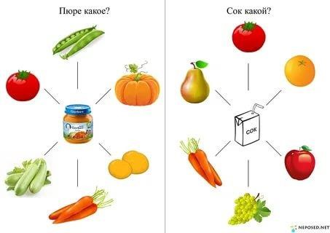
Компот из яблок – яблочный, а из … вишни (вишнёвый), клюквы (клюквенный), брусники (брусничный), ягод (ягодный), фруктов (фруктовый);
Варенье из малины – малиновое, а из…
клубники (клубничное), яблок (яблочное), сливы (сливовое), черники (черничное), банан (банановое);
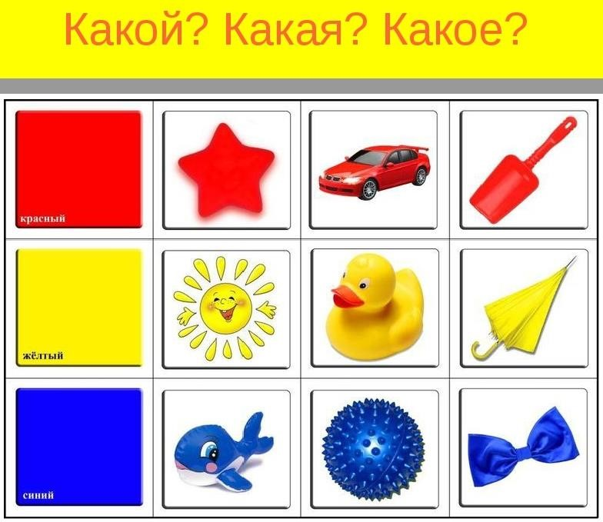
Сок из яблок – яблочный, а из… апельсин (апельсиновый), вишни (вишневый), арбуза (арбузный), морковки (морковный), свеклы (свекольный), капусты (капустный);
Лист березы – березовый, а лист клена (кленовый), дуба (дубовый), осины (осиновый);
Суп из курицы – куриный, а из…
грибов (грибной), мяса (мясной), овощей (овощной), сыра (сырный), гороха (гороховый).
Играйте по очереди, сначала взрослый называет слова, затем ребенок. Намеренно делайте ошибки в простых словах. Например, «много машинов», «мяч - мячочек», «нет ведров». Пусть ребенок это заметит и исправит. Улыбнитесь в ответ и повторите правильно. Если ошибся ребенок – скажите ему правильный образец. Малыш поймет, что допускать ошибки не страшно, просто надо исправиться и запомнить.

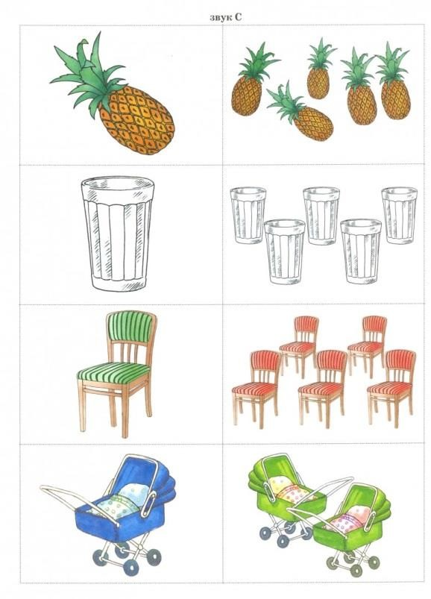
«Весёлый счёт»

Цель игры: научить ребенка правильно употреблять существительные с числительными.

Один дом – два дома – пять домов
Одно дерево – два дерева – пять деревьев
Одна ручка – две ручки – пять ручек
Одна кукла – две куклы – пять кукол
Одно окно – два окна – пять окон
Одно ведро – два ведра – пять ведер Один стул – два стула – пять стульев

«Назови ласково»

Цель игры:
учить применять уменьшительно-ласкательные суффиксы.

Начинайте фразу, а ребёнок будет договаривать.

Стол – столик, ключ – ключик.
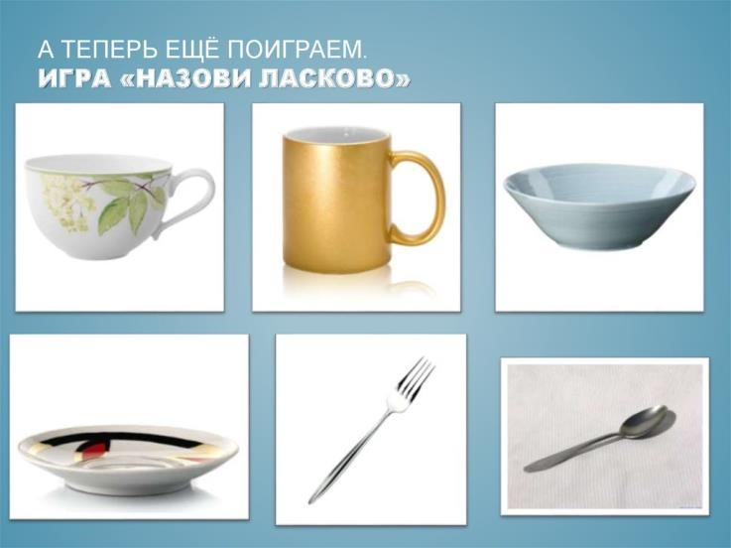
Шапка – шапочка, белка – белочка.
Книга – книжечка, ложка – ложечка.
Голова – головка, картина – картинка.
Мыло – мыльце, зеркало – зеркальце.
Кукла – куколка, свекла – свеколка.
Коса – косичка, вода – водичка.
Жук – жучок, дуб – дубок.
Вишня – вишенка, башня – башенка.
Платье – платьице, кресло, креслице.
Перо – пёрышко, стекло – стёклышко.
Часы – часики, усы – усики.

«Жадина»

Цель игры: научить ребенка правильно определять род имен существительных.
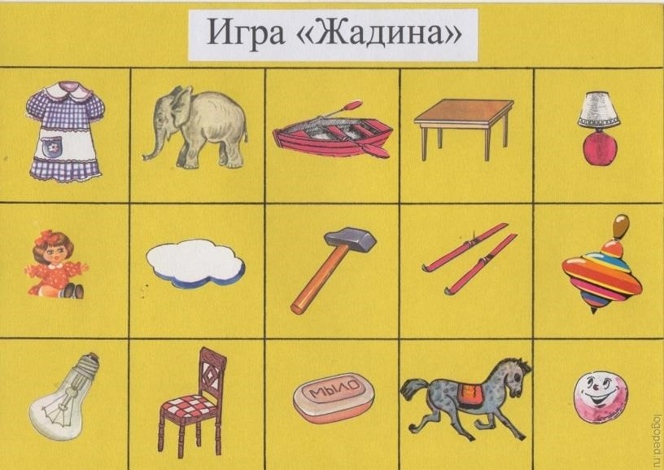
Стул – ОН МОЙ
Стул – ОН МОЙ
Шапка – ОНА МОЯ
Кофта – ОНА МОЯ
Пальто – ОНО МОЁ
Молоко – ОНО МОЁ
Кукла – ОНА МОЯ
Ведро – ОНО МОЁ
Карандаш – ОН МОЙ

«Хвастунишки»

Цель игры:
учить детей образовывать формы сравнительной степени прилагательных.

Поговорите с ребенком о том, что каждая мамочка любит своих детей, заботится о них. Она всегда дарит своим детям к празднику подарки. Дети очень любят подарки, но иногда ими хвастают. Предложите ребенку продолжить начатое вами предложение.

Печенье вкусное. — А мое еще… вкуснее.
Мороженое холодное. — А мое еще… холоднее.
Конфета сладкая. — Я моя еще… слаще.
Пирог большой. — А мой еще… больше.
Варенье вкусное. — А мое еще… вкуснее.

Усложнение возможно за счет увеличения лексического материала.

«Волшебные очки»
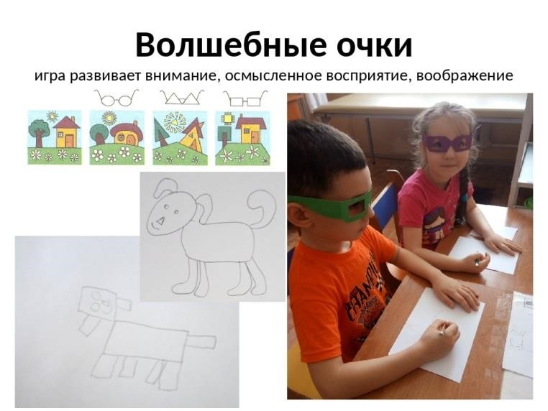
Цель игры:
развивать внимание, осмысленное восприятие, воображение.

Предложить картинку одного или нескольких предметов.
Представь, что ты видишь картинку сквозь волшебные очки: круглые, квадратные, треугольные. Как всё будет выглядеть?

«Кому что нужно?»

Цель игры:
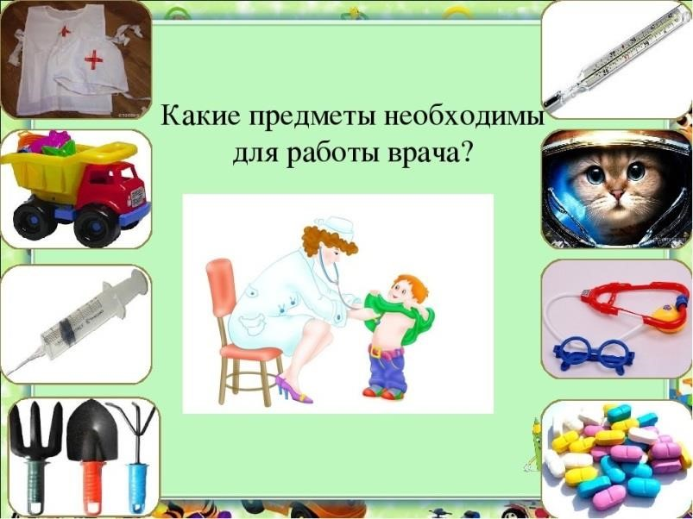
расширять и уточнять представления детей о предметах окружающего мира (материалах, инструментах, оборудовании), необходимых для работы людям разных профессий.

Учителю - указка, учебник, мел, доска. Повару - кастрюля, сковорода, нож, овощерезка, электропечь. Водителю - автомобиль, запасное колесо, бензин, инструменты.
Врачу…

«Чего много?»

Цель игры:
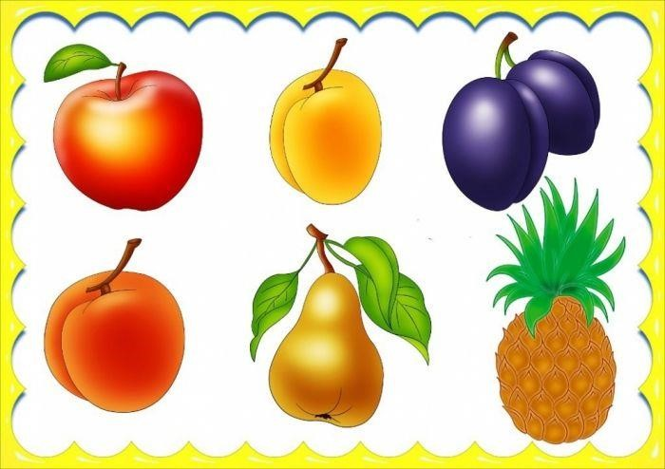
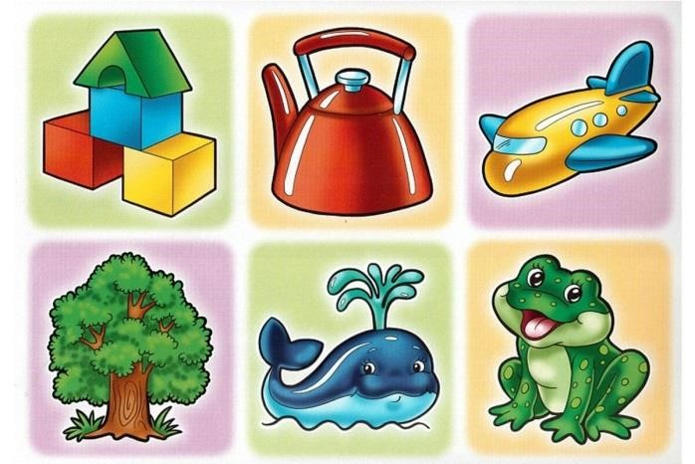
закрепление в речи детей различных типов окончаний имён существительных во множественном числе.

Много яблок, много персиков, много слив, много абрикосов, много груш, много ананасов, много кубиков, много чайников, много самолётов, много деревьев, много китов, много лягушек,
много …

